Opgave 1)

En funktion f(x) er givet ved $f\left(x\right)=x^{2}$ + 2x – 1

Bestem funktionsværdierne (2), (3), (- 1),  [   
1)   
   
 =7

2)   
   
 =14

3)   
   
 =-4

4) -1  
   
 = - (Eller -0,2)

Opgave 2) Der er givet sammenhæng mellem Y og X som y = 2x – 2

|  |  |  |  |  |  |  |  |
| --- | --- | --- | --- | --- | --- | --- | --- |
| X | -3 | -2 | -1 | 0 | 1 | 2 | 3 |
| Y | -8 | -6 | -4 | -2 | 0 | 2 | 4 |

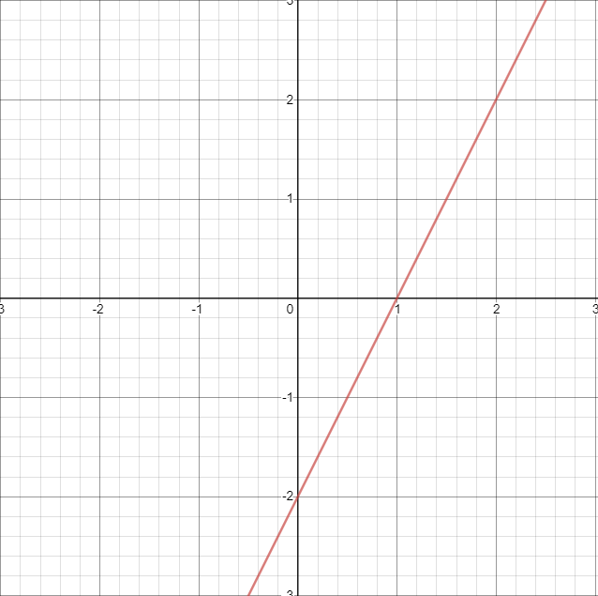 y=2x-2

x:=[ $-3, -2, -1, 0, 1, 2, 3]$  
  
y:= [$-8, -6, -4, -2, 0, 2 ,4]$

Opgave 3)   
Følgende punkter er givet på en lineære funktion:  
(-3,4), (-2,3), (-1,2), (0,1), (1,0), (2,-1), (3,-2)

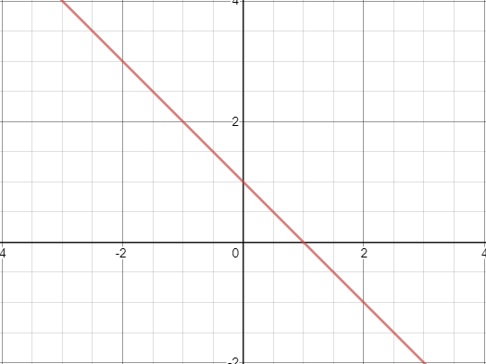x:=[ $-3, -2, -1, 0, 1, 2, 3]$  
y := [$4, 3, 2, 1, 0, -1 ,-2]$

b) Ved hjælp af lineær regression og   
 en tegneprogram find frem forskriften:  
 a=1.0000

Er funktionen faldende eller stigende?  
 Funktionen er faldende.

Opgave 4)  
f(x) = b*a^x

Månedligt gebyr på 129,- er defineret som b  
Pris pr minut er defineret som a (0.65)  
Hvor X er antal minutter  
Derfor 129 * 0,65^x

Opgave 5)   
Om en lineær funktion f (x)= a x + b oplyses, at grafen går igennem punkterne P(-2, -8) og Q( 0, -2). Bestem tallene a og b. Bestem en forskrift for f(x).

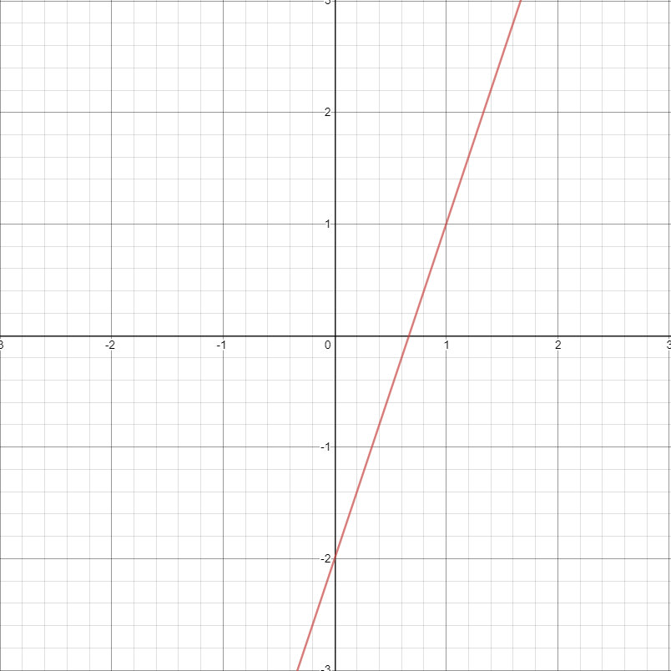 Y=3 x-2

x:= [ $-2, 0]$  
y:= [$-8, -2 ]$

A og b skal have formel

$y_{1}$ = -8 $y_{2}$ 
= -2 $x_{1}$ 
= -2 $x_{2}$ 
= 0  
Formel til a og b

$a=k⋅\left(y_{2}-y_{1}\right)$ $y_{1}=a⋅x_{1}+b$ $1=k⋅\left(x_{1}-x_{2}\right)$ $y_{2}=a⋅x_{2}+b$

$y_{1}=a⋅x_{1}+b$ $\frac{a}{1}=\frac{k⋅\left(y_{2}-y_{1}\right)}{k⋅\left(x_{2}-x_{1}\right)}$ $b=y_{1}-a⋅x_{1}$ 0=3 $y_{2}=a⋅x_{2}+b$ $b=y_{2}-a⋅x_{2}$ $a=\frac{y_{2}-y_{2}}{x_{2}-x_{1}}$ $b=y_{1}-a⋅x_{1}$ $b= -8$ $b=y_{2}-a⋅x_{2}$ $b=-2$

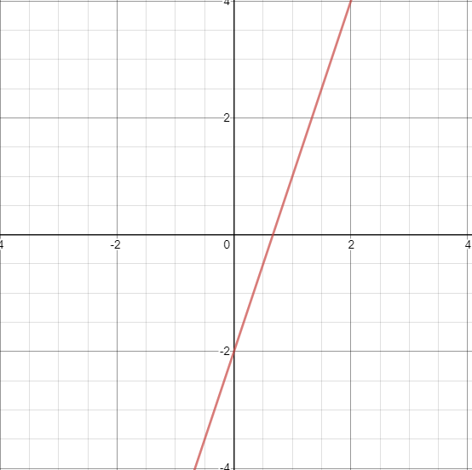 $f\left(x\right)=3x-2$

b) Om en lineær funktion f (x) oplyses, at grafen går igennem punkterne P(-2, -2) og Q( 1, 4) og har hældningskoefficienten 2. Bestem en forskrift for f(x).

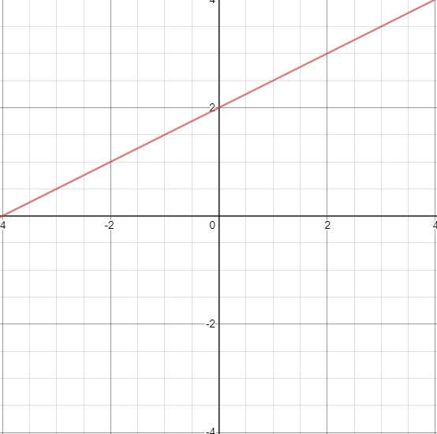

$$x=\left[-2, 4\right] \\ y=\left[1, 4\right]$$ y=0.5 x +2

Opgave 6)

$-2x-\left(- 21 + 5 x\right)=8-10x-\left(14 - 6 x\right)$ $$-2x +21-5 x=8-10x-14+6x$$

$$-7x +21=-6-4x$$

$$-7x+4x= -6-4x$$

$-3x=-27$

$x=9$

$\left(- \frac{1}{2}\right)x+15+3x-\left(x - 1\right)=20+10x+2\left(x + 1\right)$

$$-\frac{1}{2}x+15+3x-x+1=20+10x+2x+2$$

$$\frac{3}{2}x+16=22+12$$

$$3x+32=44+24x$$

$$3x-24x=44-32$$

$$-21x=21$$

$x=-\frac{4}{7}$

Opgave 7) Løs uligheden (bestem x):

$14+\left(20x-5\right)>34x+23$ $9+20x>34x+23$ $20x-34x>23-9$ $-14x>14$ $$x< -1$$

Opgave 8) Du skal bestemme bestemme X og y ude fra ligningerne (to ligninger med to ubekendte)

$10x-4y=23$

$20x+2y=16$

$10⋅\left(\frac{4}{5}-\frac{1}{10}y\right)-4y=23$ y= 3

$$\frac{4}{5}-\frac{1}{10}y=x$$

$\frac{4}{5}-\frac{1}{10}⋅(-3)$

X= $\frac{11}{10} , y= -3$